Površina kružnog isječka i površina kružnog prstena

Obrazovno-vaspitni ishod: -znaju da prepoznaju kruzni isječak i da ga definišu
–prepoznaju kako se računa obim kružnog isječka
-uče kako se dobijaju dvije formule za površinu kružnog isječka.

Upustvo: Odgledati video materijal https://www.youtube.com/watch?v=qayiCnRwA0s i zapisati zadatke u školskim sveskama. U udžbeniku se ova lekcija nalazi na strani 180. pa ako je nekome lakše može odatle pročitati lekciju i prepisati primjere. Školski i domaći zadatak se šalje u periodu od 18-19h.

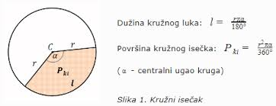
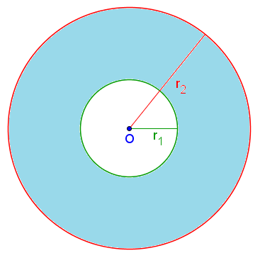
Domaći: Zbirka zadataka str.117: 1125(a), 1126(a), 1140(c).

